EJERCICIO 1

Para acceder a modificar los elementos del menu vamos a ajustes, en la barra superior accedemos en “Tecnico” y buscamos “Interfaz de usuario”, “Elementos del menu”. Entramos ahi y crearemos el que nos interesa. Una vez ahi, tenemos el nombre del menu que vamos a crear, el “Menu padre” que es de donde va a colgar (no le pondremos nada para que cuelgue del menu principal, es decir de los cuatro cuadraditos ). En el otro lado tenemos la Accion que es lo que queremos que vaya a hacer al clicar en el menu. En este caso queremos que nos abra la ventana de presupuestos. A parte, queremos que solo unos usuarios en concreto lo puedan ver. Para esto Tenemos un poco mas abajo el apartado de permisos de acceso, en el cual buscaremos el grupo de los usuarios que nos interese y lo agregaremos (hay que asegurarse que los usuarios que queremos esten en ese grupo).

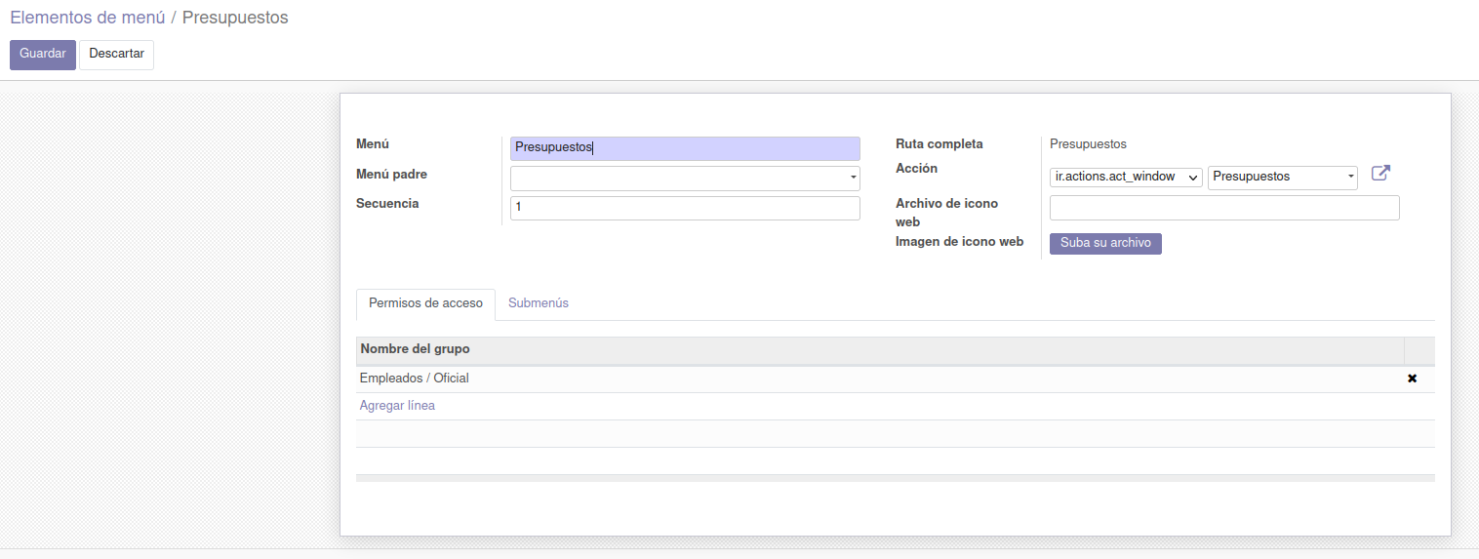

EJERCICIO 2

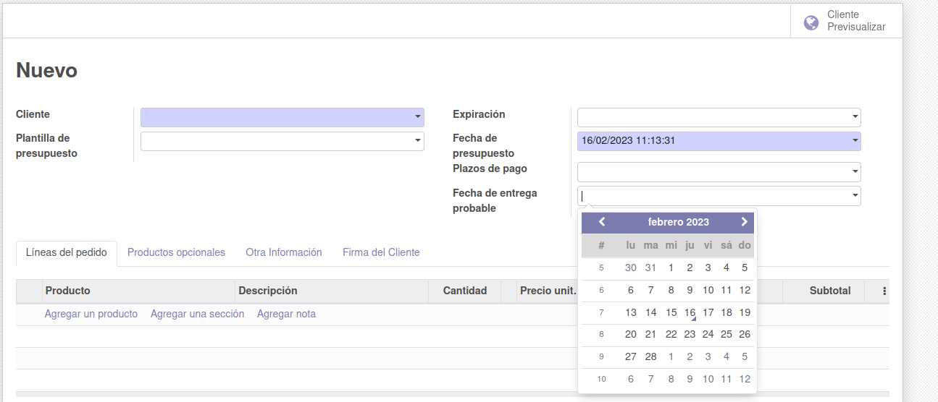
Con las herramientas de desarrollador iremos a la opcion de Ver Campos y crearemos un nuevo campo, que sera de tipo fecha. Despues entramos en presupuestos y le damos a crear uno nuevo. Ahi volvemos a abrir la herramienta de desarrollador y le damos a Editar Vista: Formulario. Ahi buscamos la linea correspondiente y añadimos un nuevo campo e introducimos el campo que creamos previamente.

